Описание предметной области

1.Выделим основные абстракции (сущность, атрибут, связь) в предметной области и определим их параметры.

Определим следующие **сущности**: МАГАЗИН, ПОКУПАТЕЛЬ, ПРОДАВЕЦ, МЕНЕДЖЕР, СКЛАД, ТОВАР, КОРЗИНА ТОВАРОВ.

Определим **атрибуты** сущностей:

1) МАГАЗИН:

* Код магазина
* Название магазина
* Директор (из числа менеджеров)

2) ПОКУПАТЕЛЬ:

* Код покупателя
* ФИО покупателя
* Корзина товаров

3) ПРОДАВЕЦ:

* Код продавца
* Код магазина
* Код менеджера

4) МЕНЕДЖЕР:

* Код менеджера
* Код магазина

5) СКЛАД:

* Код склада
* Код товара

6) ТОВАР:

* Код товара
* Наименование товара

7) КОРЗИНА ТОВАРОВ:

* Код корзины товаров
* Код товара

Определим **связи** между сущностями:

1) Авиакомпания выполняет рейсы

2) Рейс выполняется по маршруту

4) Самолет летит по маршруту

3) Самолет пилотируется экипажем

2. Возможных запросы к базе данных на основе анализа предметной области.

По смыслу задачи к базе данных возможны следующие запросы:

1)

3.Построим концептуальную модель в виде ER-диаграммы.

Нарисуем возможный вариант ER-диаграммы:

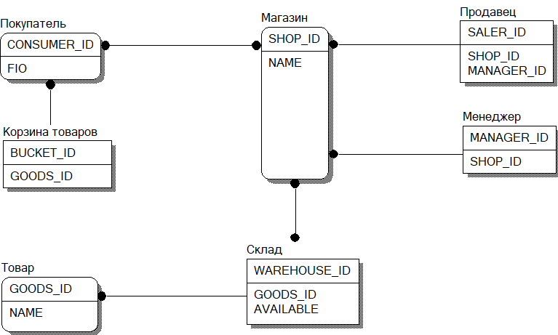

4. Представим концептуальную модель в терминах реляционной модели.

В терминах концептуальной модели эта модель представляется следующей таблицей.

|  |  |  |  |  |  |  |  |  |  |  |  |  |  |
| --- | --- | --- | --- | --- | --- | --- | --- | --- | --- | --- | --- | --- | --- |
| Код магазина | Название магазина | Код рейса | Дата отправления | Дата прибытия | Статус рейса | Код маршрута | Пункт отправления | Пункт назначения | Код самолёта | Модель самолёта | Вместимость самолёта | Код экипажа | Стаж пилотирования |

5. Описание доменов (допустимые множества значений, которые могут принимать атрибуты), указывая типы соответствующих данных и их характеристики.

Код магазина принимает значения из множества целых чисел, максимальная длина числа 4 знака.

Название магазина принимает символьное значение, максимальная длина 20 символов.

Код рейса принимает значения из множества целых чисел, максимальная длина числа 4 знака.

Дата и время отправления принимает значение дата и время в формате 00.00.00 00:00.

Дата и время прибытия принимает значение дата и время в формате 00.00.00 00:00.

Статус рейса принимает символьное значение, только из значений: прибыл, формируется, в полете.

Код маршрута принимает значения из множества целых чисел, максимальная длина числа 4 знака.

Пункт отправления принимает символьное значение, максимальная длина 20 символов.

Пункт назначения принимает символьное значение, максимальная длина 20 символов.

Код самолёта принимает значения из множества целых чисел, максимальная длина числа 4 знака.

Модель самолёта принимает символьное значение, максимальная длина 20 символов.

Вместимость самолёта принимает значения из множества целых чисел, максимальная длина числа 3 знака.

Код экипажа принимает значения из множества целых чисел, максимальная длина числа 4 знака.

Стаж экипажа принимает значения из множества целых чисел, максимальная длина числа 2 знака.

6. Первичные и внешние ключи (если они есть).

Внешними ключами данного отношения являются совокупность атрибутов код магазина, код рейса, код маршрута, код самолёта, код экипажа

7. Выписать функциональные зависимости (рассматривая возможные значения полей таблицы).

Товар

Функции магазина:

1) Вывод товаров в наличии

Действия покупателя:

1) Регистрация

2) Авторизация

3) Заказ товара

4)

Действия продавца:

1) Оформление заказа

2) Отправка данных на склад

Действия менеджера

1) Управление покупателями

1.1 Бан

1.2

2) Управление продавцами:

2.1 Создание нового продавца

2.2 Увольнение продавца

Код рейса функционально зависим от Дата и время отправления, Дата и время прибытия», Пункт отправления, Пункт назначения, Код самолёта, Код экипажа и Код магазина.

Код экипажа функционально зависим от Код самолёта, Код рейса.

Код маршрута функционально зависим от Код рейса, Пункт отправления, Пункт назначения.

8. Привести полученную концептуальную модель к третьей нормальной форме (показать, что она находится в соответствующей нормальной форме).

После анализа текущей модели было выявлено то, что данные повторяются, а именно отношения между таблицами АВИАКОМПАНИЯ, САМОЛЁТ и РЕЙС и замкнутый цикл. Т.е. у АВИАКОМПАНИЯ есть САМОЛЁТ и РЕЙС, а у САМОЛЁТ есть РЕЙС, чего не должно быть в первой нормальной форме. Для исправления уберём связь между АВИАКОМПАНИЯ и САМОЛЁТ.

После того как мы привели модель к первой нормальной форме, проверим соответствие на вторую нормальную форму. Т.к. модель удовлетворяет 1НФ и все атрибуты связаны полной функциональной зависимостью со своим первичным ключом, то модель уже приведена к 2НФ.

Проверим на 3НФ: модель удовлетворяет определению 2НФ и ни один из ее неключевых атрибутов не связан функциональной зависимостью с любым другим неключевым атрибутом, т.е. модель приведена к третьей нормальной форме.

Для наглядности представим полученную модель в виде ER-диаграммы .



Эта диаграмма и является нужным вариантом.